CIRCULAR EXTERNA
SGF-3305-2019 - SGF-PUBLICO
28 de octubre de 2019

Dirigida a:

- Bancos Comerciales del Estado
- Bancos Privados
- Bancos Creados por Leyes Especiales

Asunto: Primera encuesta regional sobre riesgos climáticos en el sector bancario, organizada por la Iniciativa Financiera de ONU Ambiente (UNEP FI) y CAF – Banco de Desarrollo de América Latina, con la colaboración de la Federación Latino Americana de Bancos (FELABAN).

El Despacho del Superintendente de la Superintendencia General de Entidades Financieras (SUGEF),

Considerando que:
- La Iniciativa Financiera de ONU Ambiente (UNEP FI) y CAF – Banco de Desarrollo de América Latina, con la colaboración de la Federación Latino Americana de Bancos (FELABAN), unen esfuerzos para llevar a cabo la 1a Encuesta Regional sobre “Prácticas en Análisis de Riesgos y Oportunidades asociadas al Cambio Climático en el Sistema Bancario de Latinoamérica y el Caribe”.
- Esta encuesta corresponde al primer catastro sobre cómo los bancos en América Latina y el Caribe incorporan la dimensión del cambio climático dentro de su gestión de riesgos.
- El objetivo principal de esta encuesta es poder registrar los niveles de conocimiento, compromiso actual y metas futuras de gestión de riesgos climáticos del sector bancario en Latinoamérica y el Caribe, y realizar un diagnóstico comparativo a nivel regional que sea útil para los bancos.
- Esta Superintendencia solicita la colaboración al Sistema Bancario Nacional, con el propósito de completar la información requerida en la encuesta.

Dispone:

- Completar a más tardar el 4 de noviembre del 2019 la encuesta, ingresando al link encuesta o bien ingresar a la dirección electrónica: https://es.surveymonkey.com/r/BancayCambioClimatico

- Confirmar el complete de la encuesta a los correos ariascm@sugef.fi.cr y vegacc@sugef.fi.cr

Cordialmente,
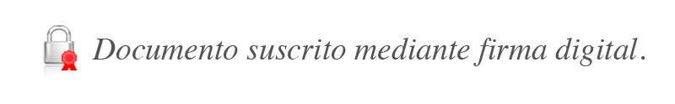

Tomás Soley Pérez
Superintendente a. í.

TSP/CVC/MACH/aaa*

